Instalación de Oracle 11g (pasos y configuración)
- Instalar El Oracle 11g, es link directo se descargará automáticamente.
Download OracleXE112_Win64 (1).zip
- Hacer 2 clic en setup
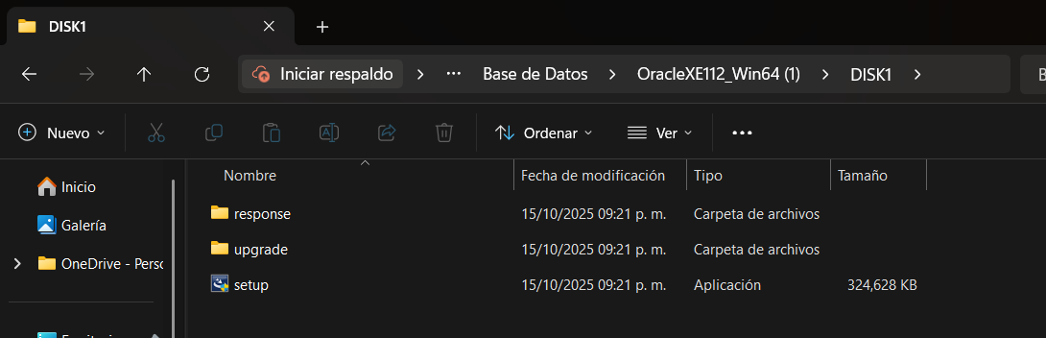
Les aparece un cuadro que nos dice en permitir que la aplicación haga cambios darle en “SI”

- Ahora que iniciamos la instalación el archivo iniciará la preparación de todos los requisitos y verificará la compatibilidad con nuestro equipo.

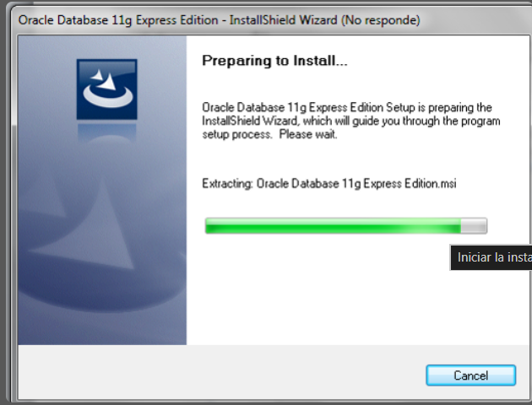
Después darle en NEXT
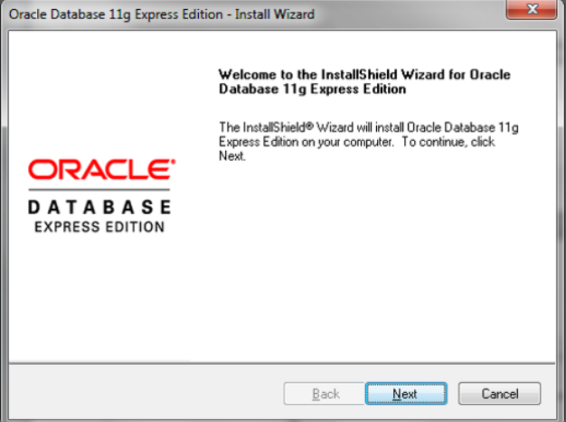
- Es necesario aceptar los términos y condiciones marcados por Oracle para instalación de este programa en nuestro equipo, deberás dar clic en aceptar los términos
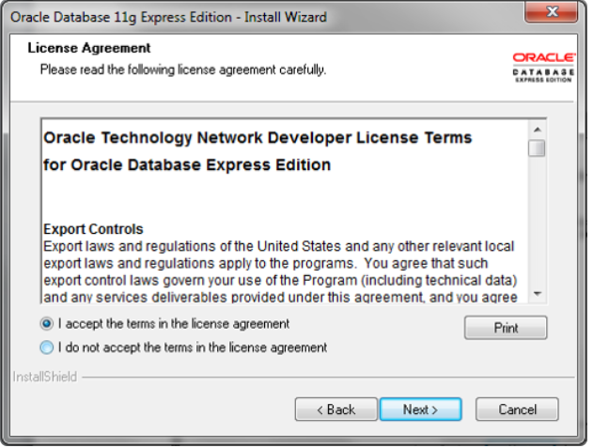
- En la siguiente imagen es dónde se ubicará el archivo de instalación en nuestro equipo así como el espacio que ocupara inicialmente
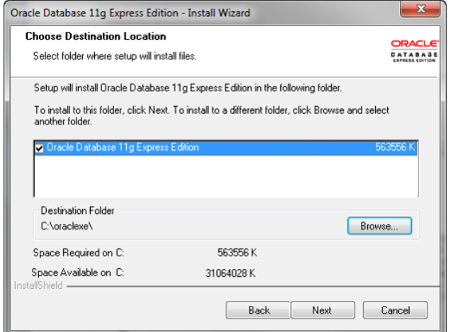
- Es necesario agregar una contraseña para nuestro primer usuario el cual tendrá permisos de administración, recomendada para los usuarios iniciales en cualquier gestor de base de datos la contraseña podría ser “SYSTEM” o “ORACLE” todo mayúscula, servirá para conectar con CMD o VS Code no olvidarse.
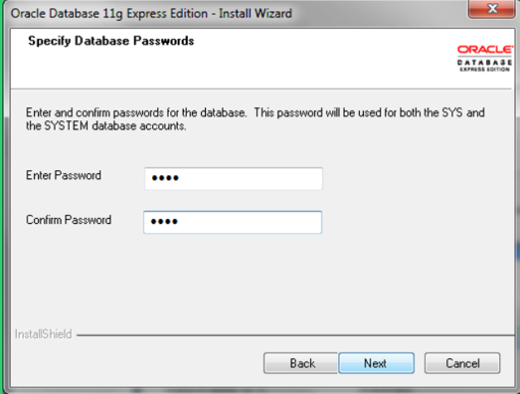

- La instalación es el resumen de la instalación, debemos de verificar que el puerto sea el 1521 ya que es el indicado para Oracle
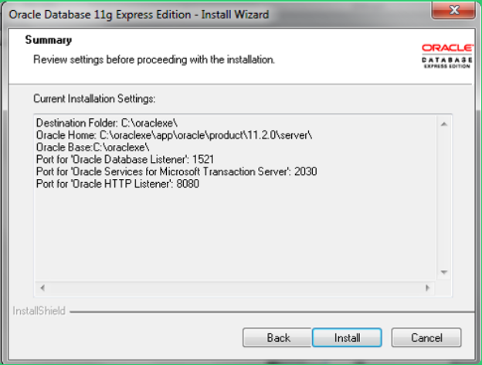
Conexión a Oracle usando sql*plus
- En nuestro buscador de Windows escribir CMD, ejecutar como administrador y si no ejecutamos habrá fallas que no se podrán conectar a la base de datos y no reconoce el comando de SQL
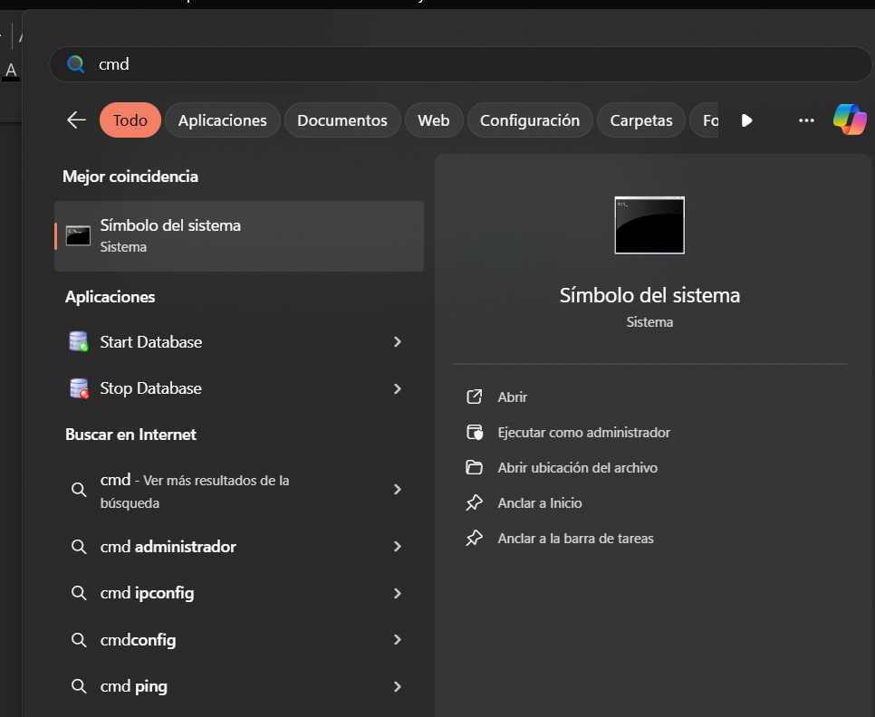
- Después escribimos SQLPLUS / as sysdba

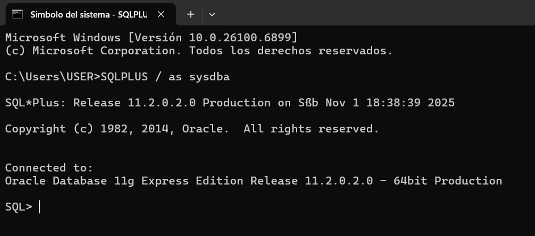
Nos dirá que esta Conectado a Oracle DataBase

En otras ocasiones nos saldrá error, pero no preocuparse para eso tenemos las siguientes indicaciones:
- Presionar Win + R, escribir services.msc
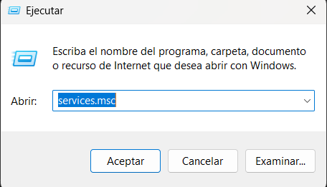
- Busca el servicio llamado OracleServiceXE.
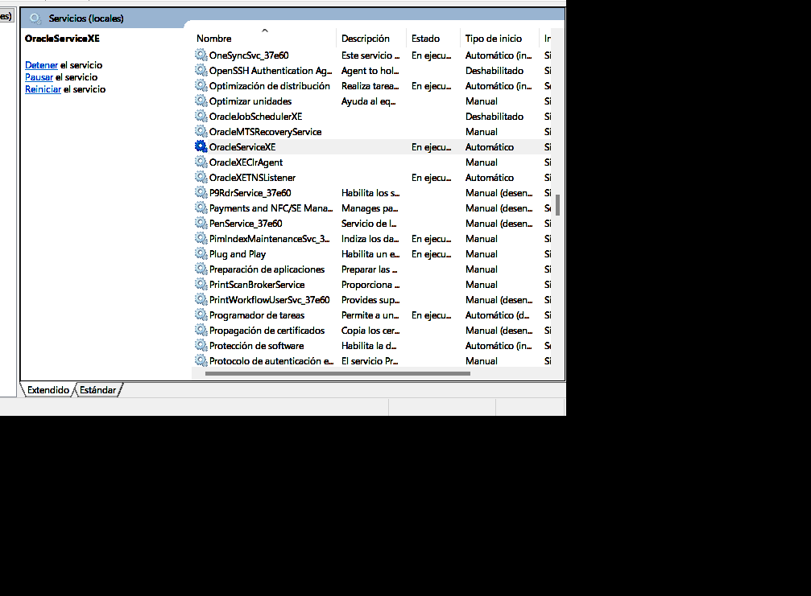
- Si dice “Pausado” o “Detenido”, haz clic derecho → Iniciar.
- Luego vuelve a intentar la conexión desde el CMD.

Un ejemplo de Crear Tabla en CMD
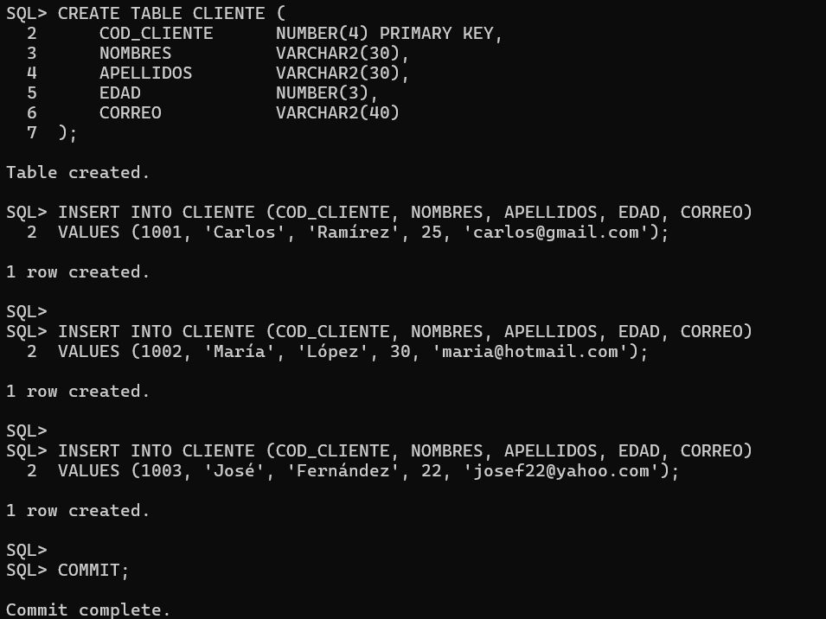
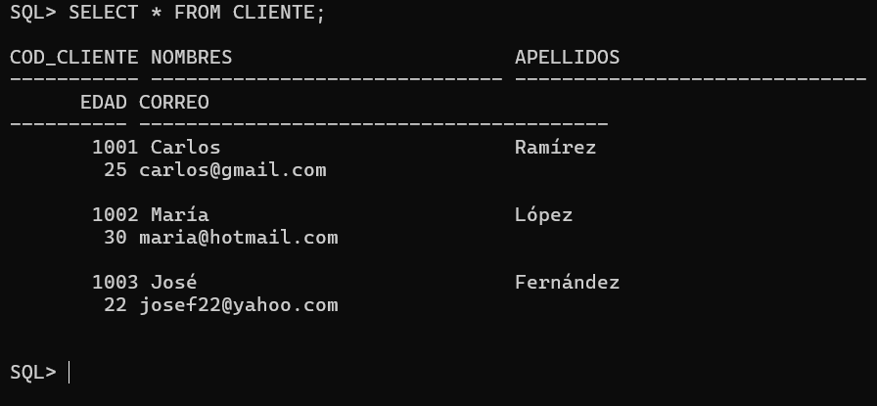

También lo podemos hacer por VS Code aquí va los Pasos:
- En VS Code en Extensiones buscar Oracle SQL Developer Extension for VSCode y install
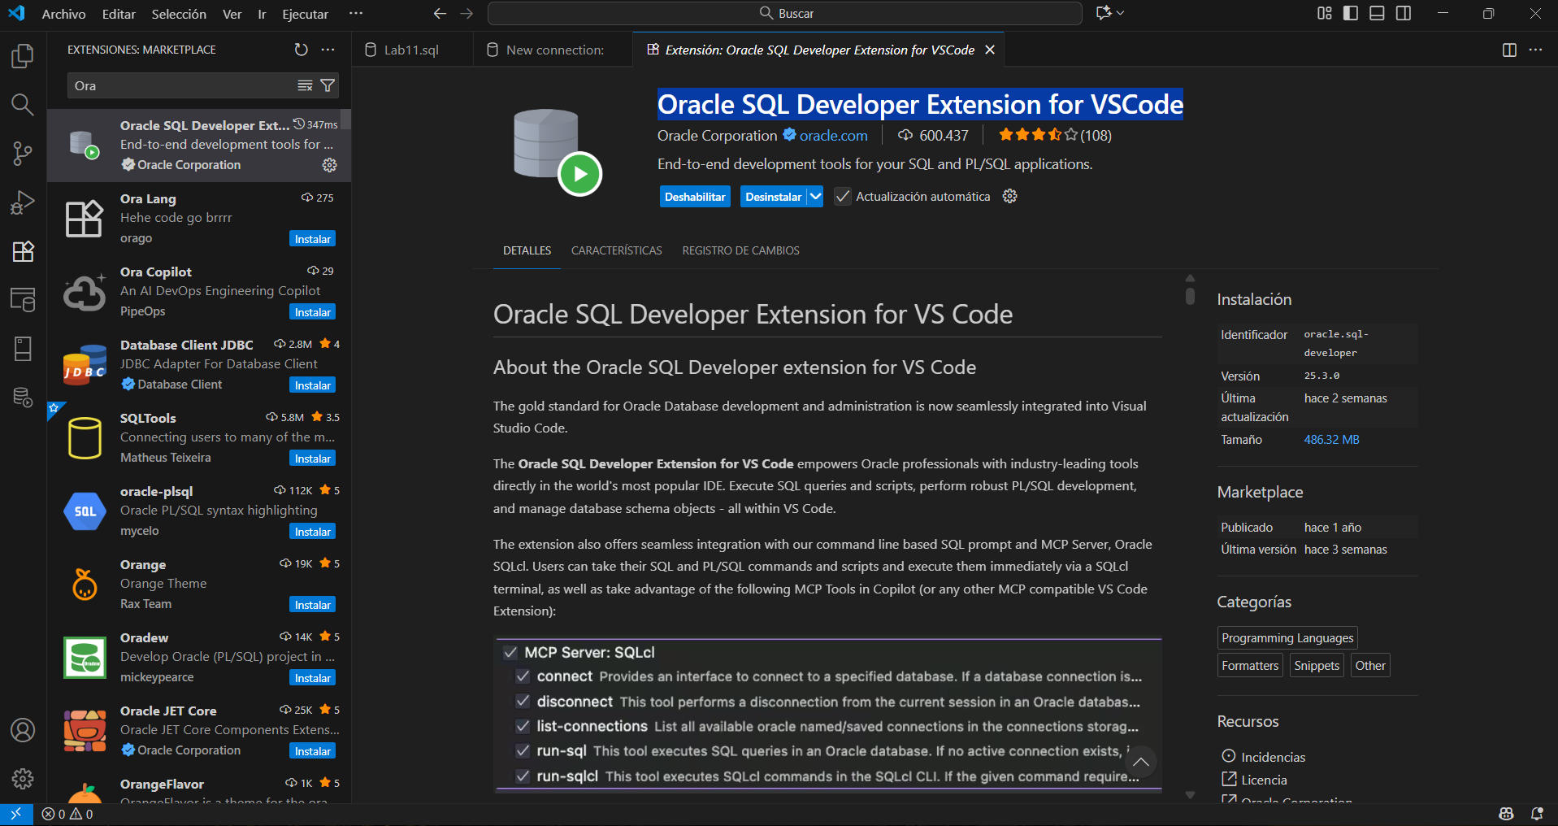
- Hacer clic en la extensión instalada y crear nueva conexión,
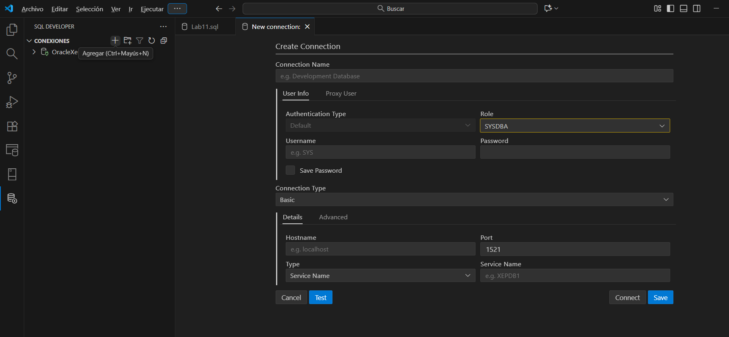

Importante aqui
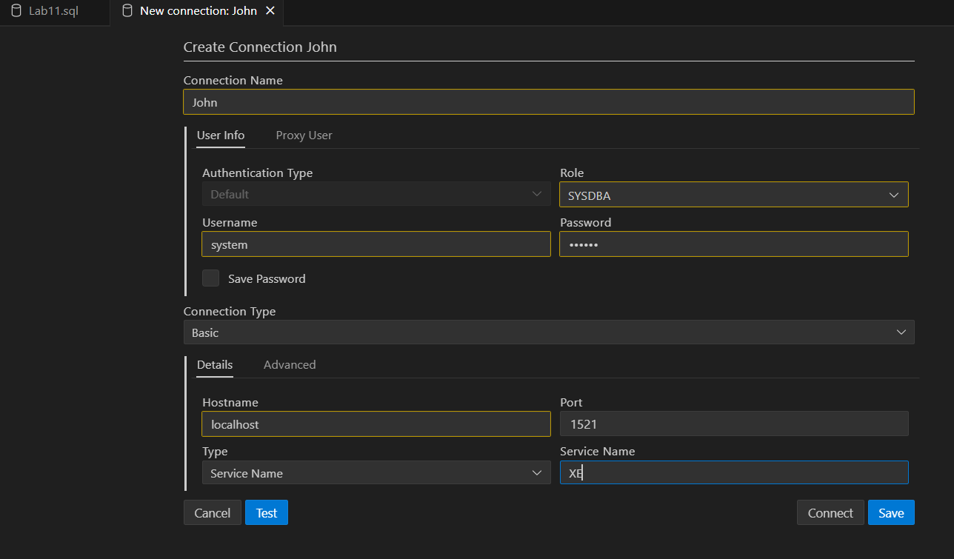
Name: Nombre que usted desea
Roble: SYSDBA o Default
User: system
Password: su contraseña que pusieron al Instalar Oracle 11g
Hostname: localhost
Port: 1521
Service Name: XE

Y después en Test Y Conect, y todo ya estará listo
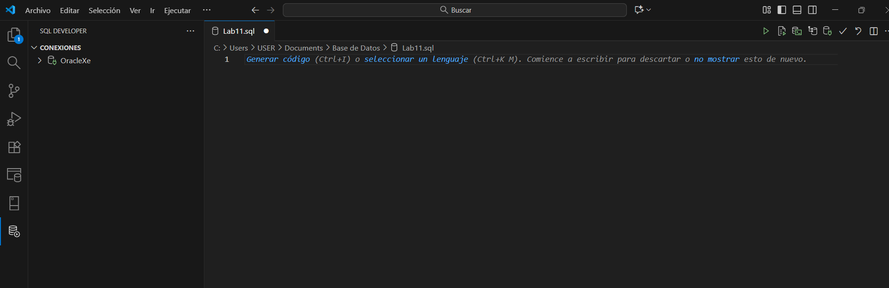
Así debe quedarles

